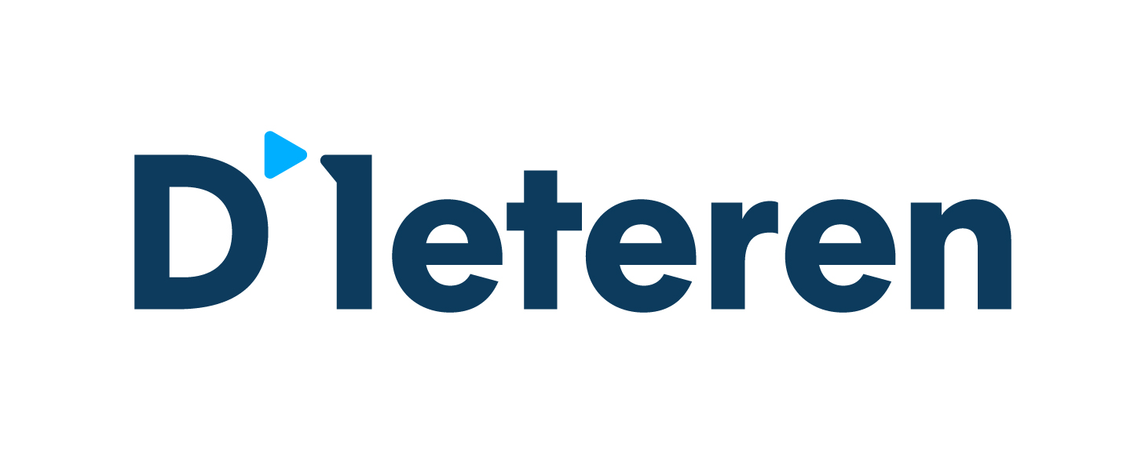

COMMUNIQUÉ DE PRESSE

15 décembre 2021

D’Ieteren Automotive s.a. signe un Sustainability-Linked Loan arrangé par KBC Bank et BNP Paribas Fortis.

D’Ieteren Automotive s.a. annonce la signature de son Sustainability-Linked Loan (« SLL ») d’un montant de 325 millions d’euros à échéance décembre 2026. Les conditions de ce financement sont indexées sur des indicateurs ESG ambitieux, en ligne avec la mission de D’Ieteren d’œuvrer à une mobilité fluide et durable pour tous.

Ces indicateurs pourront faire varier la marge crédit du SLL à la hausse comme à la baisse et sont liés aux objectifs suivants :
- la réduction de 50% des émissions de CO2 des activités de D’Ieteren d’ici 2025 par rapport à 2019 ;
- la participation active à la verdurisation du parc automobile belge, avec 28% de véhicules électriques parmi les ventes de D’Ieteren d’ici 2025.

La mise en place de ce financement permet à D’Ieteren de lier sa politique financière à ses engagements sociétaux forts, traduisant sa volonté de remplir un rôle d’exemplarité en tant que leader dans le marché de la mobilité.

Le SLL consiste en un emprunt amortissable de 100 millions d’euros et une ligne de crédit revolving de 225 millions d’euros, les deux étant destinés au refinancement de la dette intragroupe et aux besoins de financement conjoncturels de D’Ieteren Automotive s.a.

KBC Bank et BNP Paribas ont coordonné la structuration de cette opération. Les autres banques du syndicat sont Belfius Bank et ING Belgium. Le SLL souligne la relation de confiance que D’Ieteren entretient de longue date avec ses partenaires bancaires. Il confirme également les engagements respectifs de chacun en faveur d’un développement durable.

